Oferta Horaria primer cuatrimestre 2022

---------------------------------------------------------------------------------------

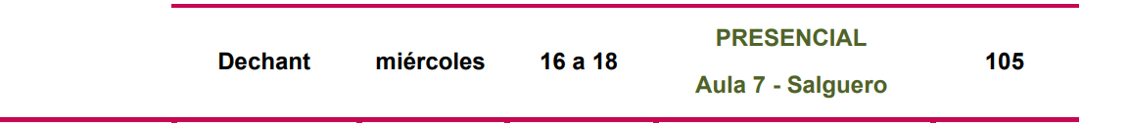

Equipo de trabajo nivel II (Dechant) miércoles de 16 a 18 – Presencial, aula 7, Salguero, código 105 –

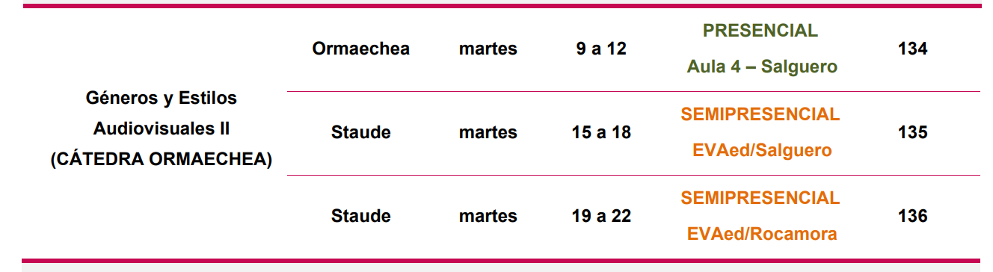

Géneros y Estilos Audiovisuales II (Staude) martes de 15 a 18 – Semipresencial, EVAed Rocamora, código 135 –

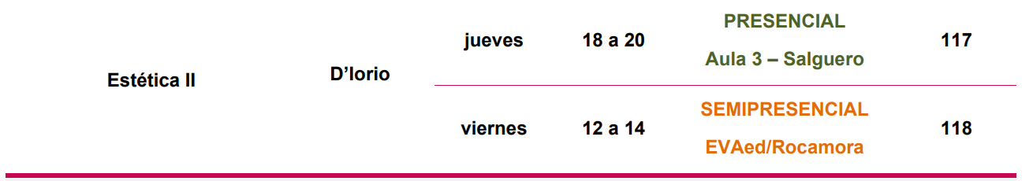

Estética II D’Iorio viernes 12 a 14 SEMIPRESENCIAL EVAed/Rocamora 118

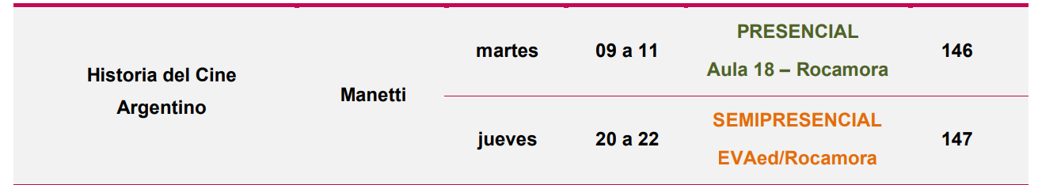

Historia del Cine Argentino Manetti martes 09 a 11 PRESENCIAL Aula 18 – Rocamora 146 jueves 20 a 22 SEMIPRESENCIAL EVAed/Rocamora 147

Lenguaje Audiovisual IV - Martes 10 a 13